Prof. André Leschke übernimmt Honorarprofessur im Fachbereich Ingenieur- und Naturwissenschaften der TH Wildau
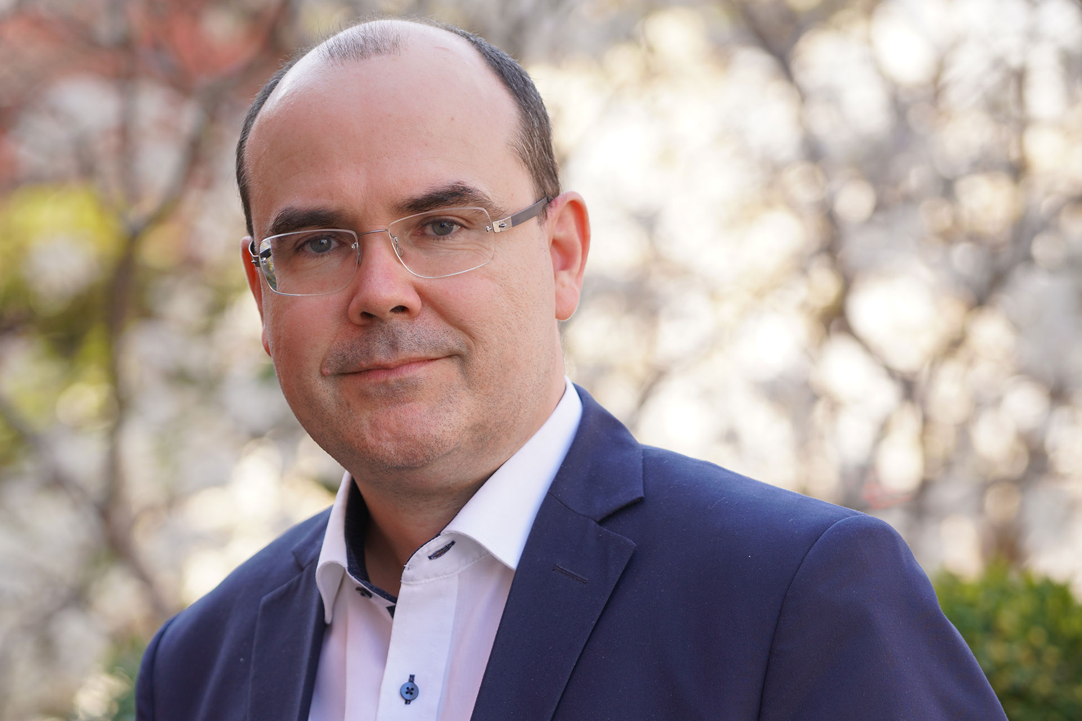
Bildunterschrift: Prof. André Leschke bietet im Wintersemester 2021/2022 das Modul „Entwicklung von aktiven und passiven Sicherheitsfunktionen im Straßenverkehr" im Wirtschaftsinformatik-Master des Fachbereichs Ingenieur- und Naturwissenschaften der TH Wildau an.
Bild: TH Wildau
Subheadline: Fünf Fragen an…
Teaser:
Mit Start des Wintersemesters 2021/2022 bietet Prof. André Leschke das Modul „Entwicklung von aktiven und passiven Sicherheitsfunktionen im Straßenverkehr" im Wirtschaftsinformatik-Master des Fachbereichs Ingenieur- und Naturwissenschaften der Technischen Hochschule Wildau (TH Wildau) an. In der Reihe „Fünf Fragen an…“ stellt er sich vor und erklärt, wie ihm seine langjährige Erfahrung in verschiedenen Leitungs- und Entwicklungspositionen, aber auch seine private Leidenschaft als ehemaliger Tänzer und Wertungsrichter auf internationalem Parkett für die Lehre und den Kontakt zu Studierenden nützt.
Text:
Wo liegen Ihre Lehr- bzw. Forschungsschwerpunkte und -interessen?
Beruflich beschäftige ich mich seit vielen Jahren mit Themen rund um die Sicherheit von Kraftfahrzeugen. Das reicht von der klassischen passiven Sicherheit, das heißt vom Schutz der Fahrzeuginsassen nach einem Crash mit Airbags, Gurten und einer optimalen Karosseriestruktur, bis zur aktiven Sicherheit mit Funktionen, die eher der Unfallvermeidung dienen, wie z.B. Notbrems- oder Spurhaltesysteme. Im Rahmen meiner Forschungsaktivitäten in der Fahrzeugentwicklung sprechen wir hier auch von Vorentwicklung, der Phase zwischen Forschung und Serienentwicklung. Dabei beschäftige ich mich hauptsächlich mit zwei Themenschwerpunkten, nämlich der Sicherheitselektronik und den dazugehörigen Algorithmen zur Unfallerkennung und der anschließenden zeitgerechten Auslösung der notwendigen Rückhaltemittel wie Airbags und Gurtstraffer. Mein aktuellstes und derzeit größtes Forschungs- und Entwicklungsfeld liegt im Bereich von Funktionen der Kooperativen Sicherheit. Hier arbeite ich an Funktionen und technologischen Standards, die über eine direkte Kommunikation herstellerübergreifend Informationen zwischen Fahrzeugen bzw. Infrastruktur austauschen und dabei zum Beispiel vor ad-hoc entstehenden kritischen Situationen warnen können. Dieses Thema habe ich von der Wiege auf begleitet und im herstellerübergreifenden Verbund über die letzten Jahre intensiv vorangetrieben. Im neuen VW Golf und den neuen Volkswagen Elektrofahrzeugen ID3 und ID4 wird diese Technik erstmals in Großserie auf den Markt gebracht.

Warum haben Sie sich für die TH Wildau als Lehr- und Forschungsstandort entschieden?
Mit der TH Wildau verbindet mich mittlerweile eine fast zehnjährige Zusammenarbeit auf unterschiedlichen Gebieten. Neben Kooperationsprojekten, gerade auch zum Thema Fahrzeug-Fahrzeug-Kommunikation, bin ich auch seit vielen Jahren in Aktivitäten der Lehre eingebunden. An der Hochschule fasziniert mich vor allem der gelungene Mix aus der Vermittlung von Fachwissen und Übungsinhalten mit einem hohen Praxisbezug, der sehr gut an die Bedürfnisse der späteren Arbeitgeber ausgerichtet ist. Hervorheben möchte ich hier vor allem den Ansatz, über die digitale Lernfabrik Wildauer Maschinen Werke einen herausragenden Einblick in vernetztes und fachbereichsübergreifendes Arbeiten und Forschen zu ermöglichen. So etwas kenne ich von anderen Hochschulen oder Universitäten bisher nicht, sehe hier aber einen großen Mehrwert in der Vorbereitung auf ein späteres Arbeitsleben in der Industrie.
Was sind für Sie die besonderen Herausforderungen, denen Sie sich mit Lehr- und Forschungsbeginn an der TH Wildau stellen werden?
Mir geht es vor allem darum, die Studierenden von Inhalten der Fahrzeugtechnik und natürlich insbesondere der Fahrzeugsicherheit zu begeistern. Mein Ziel ist es, einen guten Einblick in Abläufe und Arbeitsinhalte eines großen Unternehmens zu geben und ein fundiertes und stark praxisorientiertes Fundament für einen späteren Berufseinstieg zu legen. Mit dem Angebot von Abschlussarbeiten, aber auch kooperativen Promotionen habe ich in den letzten Jahren schon einige Absolventinnen und Absolventen für mein Themengebiet gewinnen können.

Worauf freuen Sie sich am meisten mit Beginn der Tätigkeit an der TH Wildau?
Ich denke, statt Beginn würde ich eher von Ausbau sprechen, da ich das Thema Fahrzeugsicherheit und Fahrerassistenz schon in unterschiedlichen Formaten über die letzten Jahre hinweg in die Lehre einbringen konnte. Zum nächsten Wintersemester werde ich das erste Mal eine neue Vorlesung mit dem Titel „Entwicklung von aktiven und passiven Sicherheitsfunktionen im Straßenverkehr“ mit einem Umfang von vier Semesterwochenstunden anbieten. Ich kann schon einmal verraten, dass ich neben spannenden Exkursionen in das Volkswagen Sicherheitszentrum auch wieder einen hohen Praxisanteil aus dem Bereich Fahrerassistenz und aktive Sicherheit eingeplant habe.

Hilft Ihnen Ihre Freizeitbeschäftigung als Wertungsrichter im Rock’n’Roll auch in der Lehre?
Ich habe gut 40 Jahre Bezug zum Leistungssport in allen möglichen Facetten. Nach meiner aktiven Zeit als Tänzer war ich vor allem als Trainer und Funktionär mit diversen Aufgaben auf Landes-, Bundes-, und Weltverbandsebene tätig. Gerade zwischen der Arbeit als Trainer von Leistungssportler/-innen und der Vermittlung von Wissen an Studierende besteht natürlich eine hohe inhaltliche Überdeckung. Dass ich, sowohl als Tänzer als auch als Wertungsrichter, die ganze Welt bereisen und die verschiedenen Kulturen kennenlernen durfte, hilft natürlich in einem stark international ausgerichtetem Unternehmen wie der Volkswagen AG und auch an einer Hochschule mit vielen Studierenden aus der ganzen Welt enorm. Daher würde ich ihre Frage uneingeschränkt mit ja beantworten.

Kurzvita
53 Jahre, verheiratet, 2 Kinder
Beruflicher Werdegang
Volkswagen AG

2009 – heute | Leiter Entwicklung Elektronik, Integrale Sicherheit und  Versuchsbetrieb Fahrzeugsicherheit Marke Volkswagen  Konzernverantwortlicher Entwicklung Sicherheitselektronik und Sensorik Fahrzeugsicherheit Volkswagen Konzern (in Personalunion)
2008 – 2009 | Leiter Unterabteilung Integrale Sicherheit  Fahrzeugsicherheit Marke Volkswagen
2007 – 2008 | Leiter Unterabteilung Entwicklung Vordersitze  Interieur Marke Volkswagen
2002 – 2007 | Leiter Unterabteilung Elektronikentwicklung  Fahrzeugsicherheit Marke Volkswagen
Volkswagen Bordnetze GmbH

2000 – 2002 | Gesamtprojektleiter Volkswagen T5
1999 – 2000 | Projektleiter Entwicklung Volkswagen T5
1999 | Entwicklungsingenieur Vorentwicklung Bordnetz
1997 – 1999 | Entwicklungsingenieur Zentrale Produktionsplanung Werke Europa

Zusammenarbeit mit der TH Wildau
- zwischen WS 2014/2015 und WS 2016/2017: „Fahrassistenzsysteme & Car2x“ in den Studiengängen Telematik und Wirtschaftsinformatik
- zwischen WS 2016/2017 und heute: „Qualität und Sicherheit im Verkehr - Vorlesungsblock Straßenverkehr“ im Studiengang Verkehrssystemtechnik
- Kooperationsprojekt: Fahrzeugsicherheit Volkswagen AG

Weiterführende Informationen
Informationen zum Master-Studiengang Wirtschaftsinformatik an der TH Wildau: https://www.th-wildau.de/index.php?id=15898
Informationen zu den Wildauer Maschinen Werken: https://www.th-wildau.de/wmw

Ansprechpersonen Externe Kommunikation TH Wildau:
Mike Lange / Mareike Rammelt
TH Wildau
Hochschulring 1, 15745 Wildau
Tel. +49 (0)3375 508 211 / -669
E-Mail: presse@th-wildau.de

